Представьте: брусчатые улочки, будто сошедшие со страниц старинной сказки, фасады исторических вилл в лучах вечерней подсветки, шепот легенд и атмосфера европейского Кёнигсберга… Всё это ждёт вас в нашем сказочном туре! Мы не просто покажем главные достопримечательности — мы создадим настроение, где история переплетается с чудом.
Сборный экскурсионный тур 4дня/3ночи
«Сказочное путешествие в Калининград»
Даты заездов (вторник-пятница): 03-06.11, 10-13.11, 17-20.11, 24-27.11, 01-04.12, 08-11.12, 15-18.12, 22-25.12, 12-15.01, 19-22.01, 26-29.01, 02-05.02, 09-12.02, 16-19.02, 23-26.02, 02-05.03, 09-12.03, 16-19.03, 23-26.03
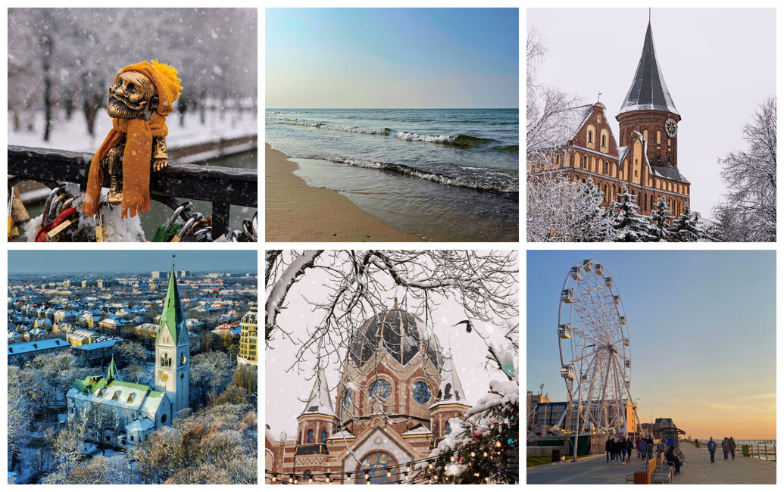
1 день вторник
Прибытие в Калининград и самостоятельный трансфер в гостиницу. Заселение в номера с 15:00.
14:00 Экскурсия по Калининграду, 3-4 часа
Посадка из центра города, площадь Победы.
Время начала экскурсии может незначительно меняться. Точное место и время будет направлено гостям по СМС/Телеграм за день до начала тура
Откройте для себя Калининград — город, где прошлое не прячется в музеях, а живёт в брусчатке, в изгибах старых улиц, в силуэтах готических ворот Кёнигсберга и в шёпоте балтийского ветра. Это не просто прогулка по достопримечательностям — это путешествие сквозь эпохи: от рыцарских времён до наших дней. Вы увидите Рыбную деревню и Кафедральный собор, новый Философский мост и район старых немецких вилл Амалиенау, набережную Музея мирового океана и здание Биржи Кёнигсберга. Приглашаем Вас полюбоваться этой великолепной картиной во время обзорной экскурсии, на которой Вы увидите самые яркие достопримечательности и знаковые места Калининграда. После экскурсии рекомендуем поужинать в одном из ресторанов в центре города, отведать местную гастрономию.
2 день среда
«Экскурсия в прошлое Восточной Пруссии: кирхи и замки », 8 часов
После знакомства с Калининградом самое время отправиться на восток области, чтобы погрузиться в богатейшую историю Восточной Пруссии. Вы восхититесь уцелевшими красавицами-кирхами постройки 14 века, увидите кирхи Арнау и Хайлигенвальде. Погрузитесь в атмосферу старинных городов Восточной Пруссии – Инстербурга и Тапиау (Черняховск и Гвардейск): прогуляетесь по улочкам с немецкой брусчаткой вдоль колоритных домов, увидите костёл Св. Бруно и Виллу Брандес, посетите замок Инстербург, узнаете богатейшую историю замка Тапиау. Входной билет в замки оплачивается наличными на месте 950 руб/чел.

3 день четверг
Поездка в курортные города Светлогорск и Янтарный, 7-8 часов
У вас будет уникальная возможность посетить янтарную столицу мира. Ведь именно в пос. Янтарный сосредоточено 90% мировых запасов янтаря, только представьте! Туда мы и устремимся вместе с экскурсоводом. На мануфактуре мы узнаем, как отличить настоящий янтарь от подделки, увидим процесс обработки солнечного камня. Прогуляемся по «Городу Мастеров», через аллею парка Беккера выйдем к морю на широкий пляж с белым песком, он входит в список самых чистых пляжей мира! И там непременно найдем кусочки янтаря.
После чего поедем в соседний уютный городок Светлогорск, где прекрасные старые немецкие виллы восхищают, а запах сосен и моря наполняет жизненной энергией. Более ста лет назад здесь уже отдыхали состоятельные туристы. Экскурсовод расскажет причины такой популярности курорта Раушена-Светлогорска, и вы непременно захотите вновь сюда вернуться.

4 день пятница
Освобождение номеров.
Отправление на экскурсию «Куршская коса и Королевский Кранц» 7-8 часов
Невозможно прилететь в Калининград и не побывать на Куршской косе. Это тонкая полоска суши, она создана силой ветров и волн Балтийского моря. Вы узнаете легенды Танцующего леса, увидите самую высокую песчаную дюну и услышите историю местной школы планеризма. Природная уникальность территории Нацпарка заключается в том, что это самая крупная песчаная пересыпь в мире. Поэтому сюда непременно надо приехать, чтобы насладиться красотами природы. Здесь же вы сможете купить копченую рыбку, такую как угорь и лещ, авторские украшения из янтаря от местных мастеров, прогуляться по широкому песчаному пляжу Балтийского моря, вдохнуть аромат ветра и сосен. Переезд в Зеленоградск.
Вместе с экскурсоводом вы прогуляетесь по Зеленоградску и погрузитесь в чарующую атмосферу европейского городка. Европейское прошлое курорта напоминает о себе повсюду: уютные кафе, архитектура Курортного проспекта, оформление витрин магазинов. Вы увидите колесо обозрения «Глаз Балтики», кирху Святого Адальберта (ныне Свято-Преображенский собор), попьете минеральной воды в бювете «Королева Луиза». На каждом углу вам встретится очаровательный котик, ведь Зеленоградск - город котов, здесь есть даже светофор для котов и свой Котошеф. Город будто сошел с открытки, весь украшен и подсвечен!
16:00-17:00 окончание экскурсии в центре Калининграда. Самостоятельный трансфер в аэропорт исходя из времени вылета вашего самолета. Возможность продлить отдых в Калининграде за дополнительную плату.
Фирма оставляет за собой право менять порядок экскурсий, не меняя программы в целом.
Экскурсионный тур с проживанием в гостинице «Академическая 3*»:
Место в двухместном номере стандарт: 24000 руб.
Место в двухместном номере стандарт с дополнительным местом: 24000 руб.
Одноместное размещение в номере стандарт: 29000 руб.
Экскурсионный тур с проживанием в отеле «Шерлок» (центр) с завтраком:
Место в двухместном номере стандарт: 27000 руб.
Место в двухместном номере студия с дополнительным местом: 25500 руб.
Одноместное размещение: 30000 руб.

Экскурсионный тур с проживанием в гостинице «Турист 3*» с завтраком шведский стол:
Место в двухместном номере стандарт: 26000 руб.
Место в двухместном номере стандарт с дополнительным местом: 25000 руб.
Одноместное размещение в номере стандарт: 33000 руб.

Экскурсионный тур с проживанием в гостинице «Калининград 3*»:
Место в двухместном номере студия: 34500 руб.
Место в двухместном номере студия с дополнительным местом: 33500 руб.
Одноместное размещение в номере стандарт: 36500 руб.

Экскурсионный тур с проживанием в гостинице «Holiday Inn 4*» с завтраком шведский стол:
Место в двухместном номере: 30000 руб.
Место в двухместном номере с дополнительным местом: под запрос
Одноместное размещение в номере стандарт: 39000 руб.

Экскурсионный тур с проживанием в гостинице «Radisson Blu Hotel 4*» с завтраком шведский стол:
Место в двухместном номере: 32000 руб.
Место в двухместном номере с дополнительным местом: запрос
Одноместное размещение в номере стандарт: 43000 руб.

В стоимость входит: проживание 3 ночи в отеле, 3 завтрака при проживании в гостинице «Турист 3*», «Шерлок», «Holiday Inn 4*», «Radisson Blue 4*», услуги транспорта и гида, входные билеты по программе.
Дополнительно оплачивается: трансфер на встречу или проводы 1500 руб, завтраки в отеле «Калининград» 800 руб/чел, «Академическая» 700 руб/чел., входные билеты в замки 950 руб/чел.

